«Жас Ұлан» - система для формирования и развития
«Казахстанцев будущего»

…«Казахстанец будущего»… глаза должны гореть жаждой новых знаний… ум должен быть отточен для решения самых сложных задач…сердце должно пылать беззаветной любовью к Родине. Он должен быть здоровым, подтянутым и крепким… Помните, именно вы, молодежь независимого Казахстана, являетесь самым главным достоянием страны, и от вас зависит будущее нашей Родины – Республики Казахстан!

Выступление Президента
Н.А. Назарбаева
на І Съезде Молодежного крыла
«Жас Отан»
(Астана, 14 мая 2008 года)

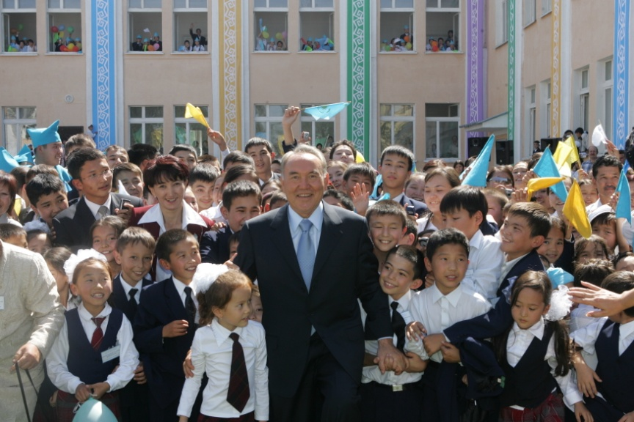

Приоритеты воспитательного процесса

- Воспитание патриотизма, любви и уважения к Родине, формирование чувства гордости за свой народ и его историю, язык и традиции позволит продолжить успехи Независимости Казахстана;

- Воспитание трудолюбия, старательности, бережного отношения к результатам труда;

- Воспитание товарищества, доброжелательности и толерантности, уважения к старшим и общечеловеческим ценностям;

- Воспитание культуры поведения и общения, воспитание негативного отношения к алкоголю, наркотикам, курению, правонарушениям;

- Организация самоуправляемой познавательной, общественно полезной, художественно-творческой, спортивно-оздоровительной, досуговой деятельности школьников.

Распределение школьников
в соответствии с возрастной категорией

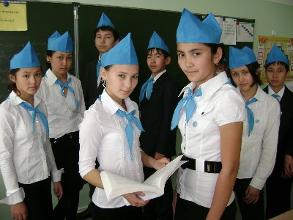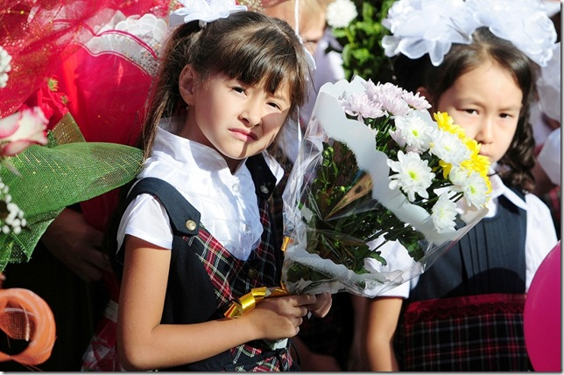

Основные направления
Интеллектуальное развитие

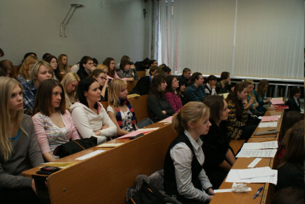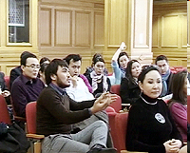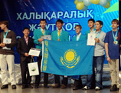

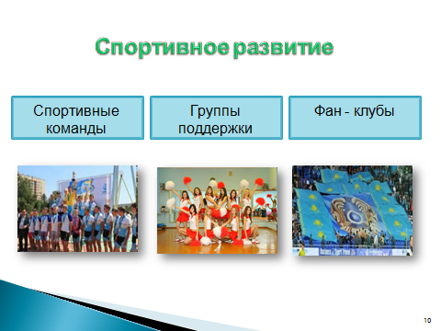
«Быть личностью - это значит быть ответственным.
Не плыть по течению, а быть активным.
Быть профессионалом - это значит выбрать дело жизни, которым вы действительно хотите заниматься…
Быть патриотом - это значит искренне любить свою Родину.
Верить в себя и свой народ, служить обществу»
Н.Назарбаев
XIII Съезд НДП «Нур Отан»

